温州医学院“高级财务管理平台”科研项目经费查询操作程序

为贯彻落实浙江省教育厅办公室关于贯彻执行《浙江省 科研经费使用信息公开办法》的通知精神（浙教电传〔2013〕1号），方便我校科研项目负责人填制“浙江省高校科研经费使用信息公开一览表”，现将温州医学计划财务处高级财务查询平台查询方法和经费使用信息公开表中过程信息一栏填制方法说明如下：
一、首先需进入“温州医学院财务管理查询平台”，有如下两种途径：
A、第一种途径：
1、进入温州医学院网站首页（http://www.wzmc.edu.cn/web），点击【信息门户】：
点击信息门户进入
2、进入信息门户后，录入用户名及密码：
录入用户名及密码
（可询问院办网络中心）
3、进入个人信息后，点击【财务系统】：
点此进入
B、第二种途径：
1、网站首页（http://www.wzmc.edu.cn/web），依次点击【机构设置】、【行政部门】、【计划财务处】：
点此进入

2、进入计划财务处界面后，点击【登录】（三个中任意选择）
点此进入

3、录入工资号、密码及验证码，同样进入预约管理界面：
用户号为：“11”+校园一卡通卡上的工号后四位数字，密码（2007年8月以后新进教工初始密码为：“00”+工号）

注：以上方式均为在校园网内登录，如果在校园网外及附一、附二、口腔、眼视光医院部分职工需要通过VPN系统远程登录校园内网，才能进行上述操作，VPN系统远程登录步骤如下：
1、进入温州医学院网站首页（http://www.wzmc.edu.cn/web），点击【VPN接入】：
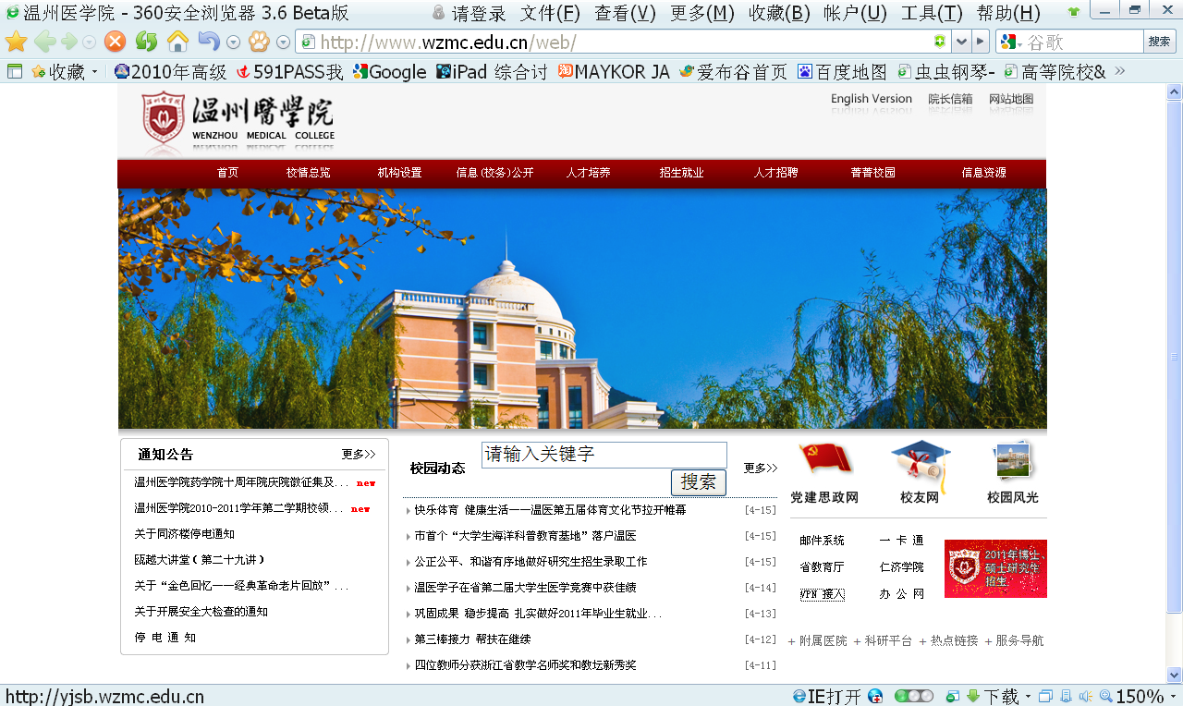
点此进入

2、录入用户名、密码及检验码，进入后按上述A、B两种途径进入查询界面：
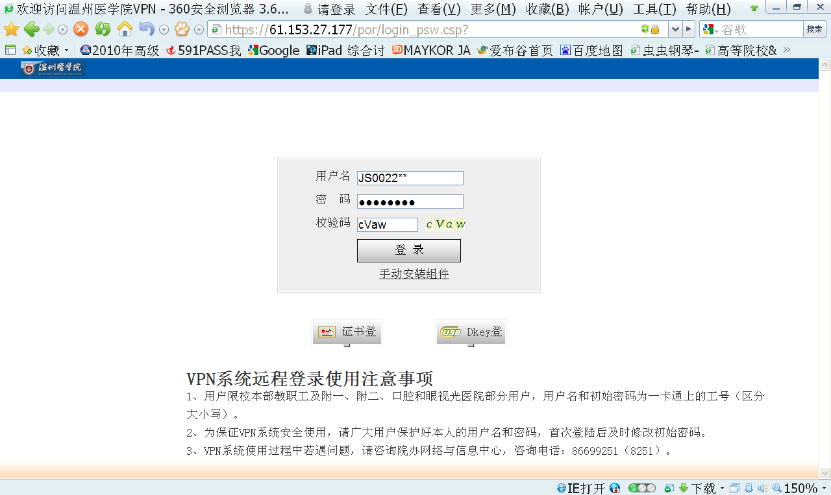
用户名与初始密码为一卡通的工号（区分大小写）

3、点击财务查询系统进入“高级财务管理平台”：

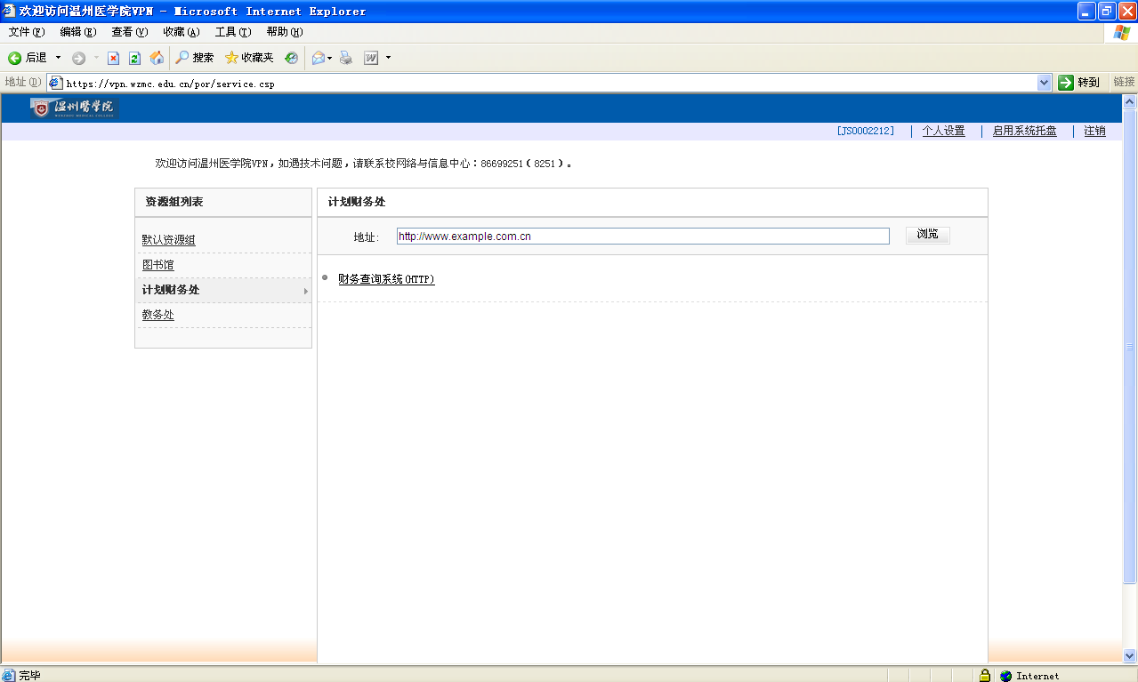
点此进入高级财务管理平台
三、点击财务信息门户系统导航第一项进入“高级财务查询平台”

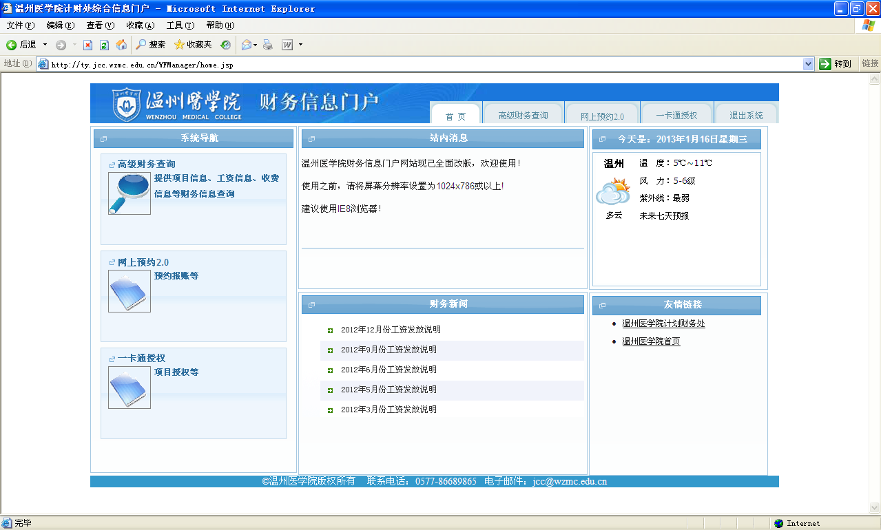
点击进入高级财务查询平台

四、进入“项目成组查询”，选择相应的项目代码
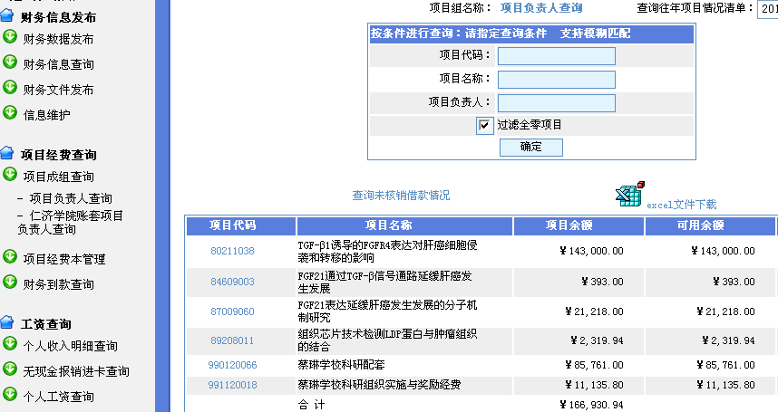
1、点击“项目成组查询”
2、点击“项目负责人查询”
3、点击要查询的项目财务代码

五、选择查询区间
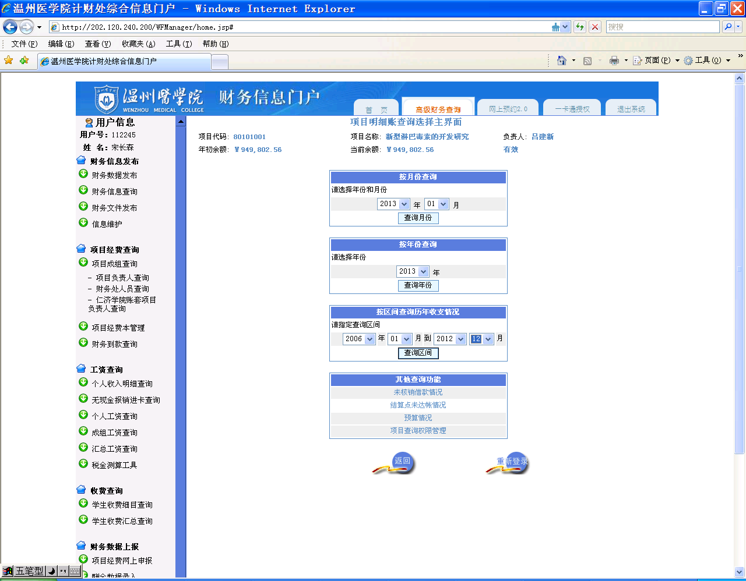
请选择查询区间:系统默认最早的年份——2012年12月
六、进行项目支出情况的查询
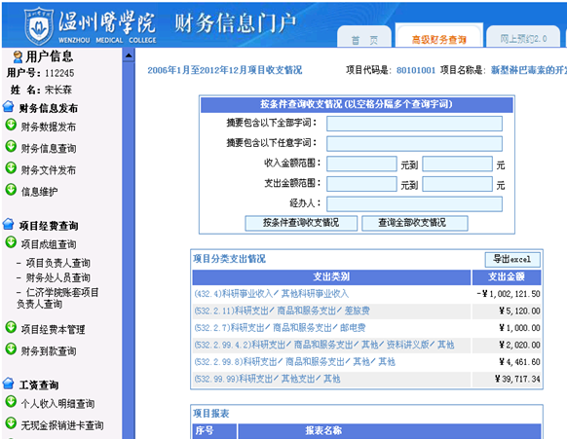
《经费信息公开表》中预算支出情况按查询到的支出金额分析填制
七、几点说明：
1、如果是2012年10月份新立项且已上预算管理模板的科研项目，可点击步骤五中“预算情况”按钮直接查询。以后新立项科研项目均可按此方法查询。
2、由于2013年春季开学后省教育厅将对各高校科研经费使用信息公开情况进行重点检查，并在全省高校予以通报，请各部门、人员尽快熟悉和运用查询系统，并严格按照查询到的金额填制科研经费使用信息公开表。
3、使用过程中的问题、意见和建议，请联系计财处相关科室，联系电话：86689863、86689865、86687506。

温州医学院计划财务处
2013年1月17日

